Министерство образования Республики Беларусь
Учреждение образования
«Брестский государственный технический университет»
Кафедра ИИТ

Лабораторная работа №2
По дисциплине: «Современные средства вычислительной техники»
Тема: «Использование DirectInput для работы с клавиатурой»

Выполнил:
Студент 3 курса
Группы ИИ-16
Пилипук З.А.
Проверил:
Войцехович Г.Ю.

Брест 2021
Цель работы: Изучить программные инструменты для прямой работы с устройствами ввода. Научиться программировать клавиатуру.
Задание на лабораторную работу:
1) Ознакомиться с теоретическими сведениями.
2) Написать программу, которая перечисляет все устройства компьютера поддерживающие DirectInput.
3) Написать программу, которая отслеживает нажатия 5 клавиш. Конкретные клавиши выбираются студентом. Проверить работу повторения клавиш.

#define INITGUID
#include <dinput.h>
#include <string>
#pragma comment (lib, "dinput8.lib")
HWND hWnd;
#define KeyState(x) ((KeyStateBuffer[x] & 0x80) ? TRUE : FALSE)
IDirectInput8* g_pDI;
IDirectInput8* m_pDI;
IDirectInputDevice8* pDIDevice;
IDirectInputDevice8* pDIDKeyboard;

char KeyStateBuffer[256];
BOOL InitDIAndEnumAllDevices(HWND hWnd, HINSTANCE hInst);
BOOL CALLBACK EnumDevices(LPCDIDEVICEINSTANCE pdInst,
LPVOID pvRef);
IDirectInputDevice8* InitKeyboard(HWND hWnd, IDirectInput8* pDI);
BOOL ReadData(IDirectInputDevice8* pDIDevice, void* DataBuffer, long BufferSize);

int _stdcall WinMain(HINSTANCE hInst, HINSTANCE hPrev, LPSTR szCmdLine, int nCmdShow)
{

InitDIAndEnumAllDevices(hWnd, hInst);
HRESULT hr;
hr = DirectInput8Create(hInst, DIRECTINPUT_VERSION, IID_IDirectInput8, (void**)&g_pDI, NULL);
if (FAILED(hr))
return false;
if ((pDIDKeyboard = InitKeyboard(hWnd, g_pDI)) != NULL)
{
while (true)
{
ReadData(pDIDKeyboard, (void*)KeyStateBuffer, 256);

if (KeyState(DIK_1) == TRUE)
{
MessageBox(NULL, TEXT("Нажата кнопка 1"), TEXT("Сообщение о нажатии кнопки"), MB_OK);
continue;
}
if (KeyState(DIK_2) == TRUE)
{
MessageBox(NULL, TEXT("Нажата кнопка 2"), TEXT("Сообщение о нажатии кнопки"), MB_OK);
continue;
}
if (KeyState(DIK_3) == TRUE)
{
MessageBox(NULL, TEXT("Нажата кнопка 3"), TEXT("Сообщение о нажатии кнопки"), MB_OK);
continue;
}
if (KeyState(DIK_4) == TRUE)
{
MessageBox(NULL, TEXT("Нажата кнопка 4"), TEXT("Сообщение о нажатии кнопки"), MB_OK);
continue;
}
if (KeyState(DIK_5) == TRUE)
{
MessageBox(NULL, TEXT("Нажата кнопка 5"), TEXT("Сообщение о нажатии кнопки"), MB_OK);
break;
}
}
}

}

BOOL InitDIAndEnumAllDevices(HWND hWnd, HINSTANCE hInst)
{
if (FAILED(DirectInput8Create(hInst, DIRECTINPUT_VERSION,
IID_IDirectInput8, (void**)&g_pDI, NULL)))
return FALSE;

g_pDI->EnumDevices(DI8DEVCLASS_ALL, EnumDevices,
(LPVOID)hWnd, DIEDFL_ALLDEVICES);

return TRUE;
}

BOOL CALLBACK EnumDevices(LPCDIDEVICEINSTANCE pdInst,
LPVOID pvRef)
{
int Result;
Result = MessageBox((HWND)pvRef, pdInst->tszInstanceName,
TEXT("Устройство найдено"), MB_OKCANCEL);
if (Result == IDOK)
return DIENUM_CONTINUE;
return DIENUM_STOP;
}

IDirectInputDevice8* InitKeyboard(HWND hWnd, IDirectInput8* pDI)
{
IDirectInputDevice8* pDIDevice;
if (FAILED(pDI->CreateDevice(GUID_SysKeyboard,
&pDIDevice, NULL)))
return NULL;
if (FAILED(pDIDevice->SetDataFormat(&c_dfDIKeyboard))) {
pDIDevice->Release();
return NULL;
}
if (FAILED(pDIDevice->SetCooperativeLevel(hWnd,
DISCL_BACKGROUND | DISCL_NONEXCLUSIVE))) {
pDIDevice->Release();
return NULL;
}
if (FAILED(pDIDevice->Acquire())) {
pDIDevice->Release();
return NULL;
}
return pDIDevice;
}

BOOL ReadData(IDirectInputDevice8* g_pDIDevice,
void* DataBuffer, long BufferSize)
{
HRESULT hr;

while (1) {
g_pDIDevice->Poll();
if (SUCCEEDED(hr = g_pDIDevice->GetDeviceState(BufferSize,
(LPVOID)DataBuffer)))
break;
if (hr != DIERR_INPUTLOST && hr != DIERR_NOTACQUIRED)
return FALSE;
if (FAILED(g_pDIDevice->Acquire()))
return FALSE;
}
return TRUE;
}
Перечисление всех устройств компьютера поддерживающие DirectInput.
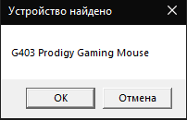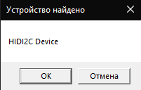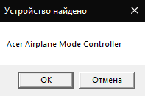
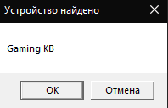
Отслеживание нажатия 5 клавиш.
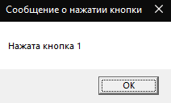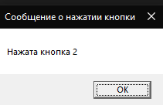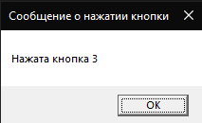
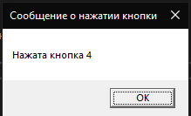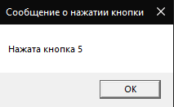
Вывод: были изучены программные инструменты для прямой работы с устройствами ввода. Научиться программировать клавиатуру.

